«ҚАЗАҚСТАНДЫҚ САЛАЛЫҚ  БІЛІМ ЖӘНЕ ҒЫЛЫМ ҚЫЗМЕТКЕРЛЕРІНІҢ КӘСІПТІК ОДАҒЫ»  ҚОҒАМДЫҚ БІРЛЕСТІГІ | 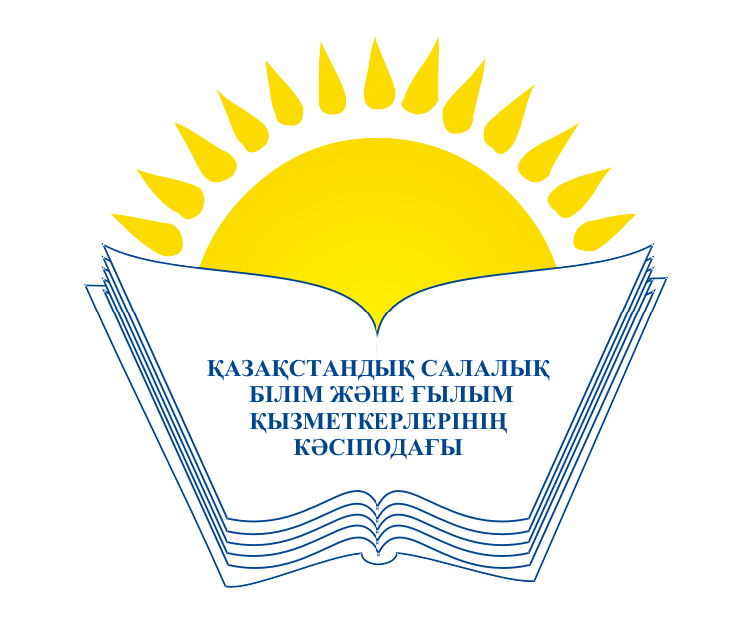 | ОБЩЕСТВЕННОЕ ОБЪЕДИНЕНИЕ  «КАЗАХСТАНСКИЙ ОТРАСЛЕВОЙ ПРОФЕССИОНАЛЬНЫЙ СОЮЗ РАБОТНИКОВ ОБРАЗОВАНИЯ И НАУКИ»

АТҚАРУ КОМИТЕТІ ИСПОЛНИТЕЛЬНЫЙ КОМИТЕТ

ҚАУЛЫ ПОСТАНОВЛЕНИЕ

26.04.2018 ж. № 14, 2 т.

Қазақстан Республикасы білім және ғылым Министрінің
«Педагог қызметкерлерді және оларға теңестірілген тұлғаларды
аттестаттауды өткізу қағидалары мен шарттарын бекіту туралы»
2016 жылғы 27 қаңтардағы №83 бұйрығына толықтырулар
мен өзгертулер енгізу туралы

Қазақстандық Салалық білім және ғылым қызметкерлері кәсіподағының Атқару комитеті ҚАУЛЫ ЕТЕДІ:

1. ҚР БҒМ мектепке дейінгі және орта білім департаментінің директоры Ш.Т.Каринованың «Қазақстан Республикасы білім және ғылым Министрінің «Педагог қызметкерлерді және оларға теңестірілген тұлғаларды аттестаттауды өткізу қағидалары мен шарттарын бекіту туралы» 2016 жылғы 27 қаңтардағы № 83 бұйрығына толықтырулар мен өзгертулер енгізу туралы» ақпараты мәліметке алынсын.

2. Салалық кәсіподақтың облыстық, аумақтық ұйымдарына бастауыш, негізгі орта, жалпы орта білімнің жалпы білім беретін оқу бағдарламаларын іске асыратын білім беру ұйымдарындағы педагог қызметкерлер мен оларға теңестірілген тұлғаларды аттестаттаудың жаңа үлгісін өткізу тәртібі мен шарттарын түсіндіру жөнінде мақсатты бағытталған жұмыс жүргізу ұсынылсын.
3. Осы қаулының орындалуын бақылау Кәсіподақ төрайымының орынбасары А.М.Мұқашеваға жүктелсін.

Төрайым М.Т.Амантаева

